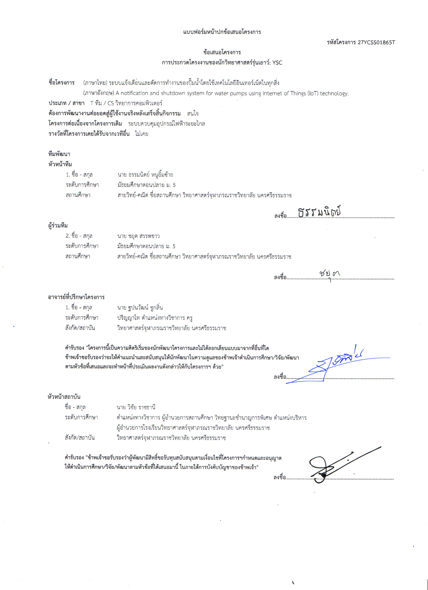

บทคัดย่อ

ปั๊มน้ำมีบทบาทสำคัญในชีวิตประจำวัน ตั้งแต่การใช้งานในครัวเรือนเพื่อการอุปโภคบริโภค การรดน้ำต้นไม้ ไปจนถึงการใช้งานในภาคเกษตรเพื่อการชลประทาน และในภาคอุตสาหกรรมเพื่อการผลิตและกระบวนการต่างๆ ที่จำเป็นต้องใช้น้ำ อย่างไรก็ตาม ปัญหาที่พบบ่อยในการใช้งานปั๊มน้ำคือ 'Dry Run' ซึ่งเกิดขึ้นเมื่อปั๊มทำงานโดยไม่มีน้ำไหลผ่าน อาจเป็นผลมาจากระดับน้ำในแหล่งน้ำที่ลดลงหรือท่อส่งน้ำอุดตัน สภาวะ Dry Run นี้อาจทำให้เกิดความเสียหายต่อปั๊มเนื่องจากความร้อนสูงเกินไป นอกจากนี้ ยังส่งผลให้สิ้นเปลืองพลังงานโดยไม่จําเป็น อีกปัญหาหนึ่งที่พบได้บ่อยคือ ปั๊มน้ำกินกระแสไฟฟ้าผิดปกติ ซึ่งอาจเกิดจากความเสียหายของมอเตอร์หรือวงจรไฟฟ้าภายในปั๊ม ซึ่งอาจทำให้เกิดอันตรายจากไฟฟ้าลัดวงจรและอาจเป็นอันตรายต่อชีวิตและทรัพย์สินได้ เพื่อแก้ไขปัญหาดังกล่าวและเพิ่มความปลอดภัยในการใช้งานปั๊มน้ำ จึงมีการพัฒนาระบบแจ้งเตือนและตัดการทำงานอัตโนมัติ ซึ่งทำงานโดยการตรวจจับสภาวะ Dry Run และการใช้พลังงานไฟฟ้าที่ผิดปกติ เมื่อระบบตรวจพบความผิดปกติ จะทำการแจ้งเตือนผู้ใช้งานและตัดการทำงานของปั๊มน้ำโดยอัตโนมัติ เพื่อป้องกันความเสียหายต่อปั๊มน้ำและลดความเสี่ยงต่อการเกิดไฟฟ้าลัดวงจร ระบบนี้ใช้เซ็นเซอร์ตรวจจับการไหลของน้ำเพื่อตรวจสอบว่ามีน้ำไหลผ่านปั๊มหรือไม่ นอกจากนี้ยังมีโมดูลวัดการใช้พลังงานไฟฟ้าเพื่อตรวจสอบปริมาณกระแสไฟฟ้าที่ปั๊มน้ำกําลังใช้งาน ข้อมูลจากเซ็นเซอร์ทั้งสองตัวนี้จะถูกส่งไปยังบอร์ด ESP8266 ซึ่งทำหน้าที่ประมวลผลข้อมูลและตัดสินใจว่าจะส่งสัญญาณเตือนหรือตัดการทำงานของปั๊มหรือไม่ หากตรวจพบสภาวะ Dry Run หรือการใช้พลังงานไฟฟ้าผิดปกติ ระบบจะส่งการแจ้งเตือนไปยังผู้ใช้งานผ่านแอปพลิเคชัน Blynk บนสมาร์ตโฟน และส่งข้อความแจ้งเตือนผ่าน Line เพื่อให้ผู้ใช้งานสามารถรับทราบและแก้ไขปัญหาได้ทันท่วงที ระบบนี้มีประโยชน์อย่างมากในการยืดอายุการใช้งานของปั๊มน้ำ ลดค่าใช้จ่ายในการซ่อมบํารุง และที่สำคัญที่สุดคือช่วยป้องกันอันตรายจากไฟฟ้าที่อาจเกิดขึ้นจากการใช้งานปั๊มน้ำ นอกจากนี้ ระบบนี้ยังช่วยประหยัดพลังงานโดยการตัดการทำงานของปั๊มเมื่อไม่จำเป็นต้องใช้งาน

คำสำคัญ: Dry Run; เซ็นเซอร์ตรวจจับการไหลของน้ำ (Water flow sensor); โมดูลวัดการใช้พลังงานไฟฟ้า (Power consumption measurement module); ESP8266; Blynk; Line;
- บทนำ
ปั๊มน้ำที่เราใช้กันทั่วไป ทั้งบ้านเรือน ภาคเกษตร หน่วยงานภาครัฐและเอกชน ปฏิเสธไม่ได้เลยว่าปั๊มน้ำมีความจำเป็นแทบจะต้องทำงานตลอดเวลา หลายครั้งจะพบว่า “ปั๊มน้ำทำงานแต่ไม่จ่ายน้ำ” หรือเรียกในทางเทคนิคว่า Dry Run ซึ่งมาจากหลายๆ สาเหตุ หากทราบปัญหาการทำงานที่ผิดปกติได้เร็วและได้แก้ไขในทันที จะช่วยลดค่าใช้จ่ายได้เป็นอย่างมาก แต่หากไม่รีบดำเนินการแก้ไข อาจทำให้เกิดค่าใช้จ่ายในการซ่อมมาก บางครั้งอาจก่อให้เกิดไฟฟ้าลัดวงจรจนเกิดไฟไหม้ได้
ปัญหาปั๊มน้ำทำงานแบบ Dry Run พบได้บ่อยในหลายพื้นที่ สร้างความเสียหายต่อตัวปั๊มและสิ้นเปลืองพลังงาน จากประสบการณ์ส่วนตัวที่พบปัญหาดังกล่าวบ่อยครั้งในหมู่บ้าน กระตุ้นให้เกิดโครงงานนี้ขึ้นเพื่อพัฒนาระบบตัดการทำงานของปั๊มน้ำเมื่อไม่มีน้ำไหลผ่านหรือปั๊มน้ำใช้พลังงานไฟฟ้าผิดปกติ
จากปัญหาดังกล่าวข้างต้นทีมงานพัฒนาโครงงานนี้จึงมีความคิดที่จะสร้างระบบที่ทำการแจ้งเตือนและสามารถตัดการทำงานปั๊มน้ำโดยอัตโนมัติเมื่อตรวจพบสภาวะ Dry Run หรือปั๊มน้ำกินกระแสไฟฟ้ามากกว่าปกติ รวมถึงระบบยังการบันทึกข้อมูลการทำงานของปั๊มน้ำและปริมาณการกินกระแสไฟฟ้าผิดปกติ คุณสมบัติของระบบเหล่านี้จะช่วยยืดอายุการใช้งานปั๊มลดการสูญเสียค่าใช้จ่ายในการซ่อมบำรุงปั๊มน้ำ ประหยัดค่าไฟฟ้า อีกทั้งข้อมูลที่บันทึกไว้ยังสามารถนำมาวิเคราะห์เพื่อหามาตราการณ์ในการลดค่าไฟฟ้าจากการทำของปั๊มน้ำ รวมถึงวิเคราะห์หาแนวโน้มการชำรุดของปั๊มน้ำได้อีกด้วย

- วัตถุประสงค์
  - เพื่อพัฒนาระบบแจ้งเตือนและป้องกันการทำงานที่ผิดปกติของปั๊มน้ำ
  - เพื่อป้องกันปั๊มน้ำไม่ให้เกิดความเสียหาย
  - เพื่อลดค่าใช้จ่ายในการซ่อมบำรุง

- สมมติฐาน
ถ้าระบบแจ้งเตือนและตัดการทำงานอัตโนมัติเมื่อตรวจพบสภาวะ Dry Run หรือการใช้พลังงานไฟฟ้าผิดปกติถูกนำไปใช้งาน ดังนั้น ระบบจะสามารถป้องกันความเสียหายต่อปั๊มน้ำ ลดความเสี่ยงจากไฟฟ้าลัดวงจร ยืดอายุการใช้งานของปั๊มน้ำ ลดค่าใช้จ่ายในการซ่อมบำรุง และประหยัดพลังงานได้

- ระเบียบวิธีการทดลอง
  - วัสดุอุปกรณ์และสถานที่
    - ปั๊มน้ำหอยโข่งขนาด 1 แรง
    - ถังน้ำพลาสติกขนาด 100 ลิตร เพื่อทำระบบน้ำหมุนเวียน
    - บอร์ดประมวลผล ESP-8266
    - ซอกเกตเสียบบอร์ด ESP-8266
    - Flow Switch วัดการไหลของน้ำในท่อส่งน้ำ
    - โมดูลวัดการใช้พลังงานไฟฟ้ากระแสสลับ
    - หน้าจอแสดงผลแบบ LCD ขนาด 20 x 4
    - ไฮลิงค์สำหรับแปลงไฟ 220 Vac เป็น 5 Vdc
    - โมดูลรีเลย์ 2 ช่อง
    - เทอร์มินอล 8 ช่องสัญญาณ
    - ไพลอตแลมป์ไฟแสดงสถานะ
    - สวิตช์ 2 จังหวะ
    - กล่องพลาสติก
    - เราเตอร์โมเดมแบบใส่ Sim เครือข่ายโทรศัพท์มือถือ
    - Sim โทรศัพท์มือถือพร้อมสัญญาณอินเทอร์เน็ต
    - อื่น ๆ เช่น ท่อ PVC สายไฟ สายสัญญาณ เข้มขัดรัดสายไฟ น๊อต สกรู วาล์วน้ำ
    - สถานที่ โรงเรียนวิทยาศาสตร์จุฬาภรณราชวิทยาลัย นครศรีธรรมราช

  - ขั้นตอนการศึกษา
    - ศึกษาและทดลองการใช้งานปั๊มน้ำ
    - ติดตั้งโปรแกรมภาษาซีสำหรับบอร์ด Arduino
    - ทดลองเขียนโปรแกรมเพื่อควบคุมบอร์ด ESP 8266
    - เขียนโปรแกรมให้บอร์ด ESP 8266 ตรวจกับการทำงานของ Flow Switch
    - เขียนโปรแกรมให้บอร์ด ESP 8266 ตรวจกับการใช้พลังงานไฟฟ้า
    - เขียนโปรแกรมเชื่อมต่อบอร์ด ESP 8266 เข้ากับแอปพลิเคชัน Blynk และ แอปพลิเคชันไลน์
    - เขียนโปรแกรมในส่วนของเงือนไขการแจ้งเตือนและตัดการทำงานของปั๊ม
    - ทดสอบระบบในส่วนของโปรแกรมในภาพรวมทั้งหมด
    - ประกอบอุปกรณ์ใส่ในตู้พลาสติก
    - ประกอบไพลอตแลมป์และสวิตซ์ที่หน้าตู้พลาสติก
    - ทดสอบระบบหลังประกอบอุปกรณ์ต่าง ๆ เข้าในตู้พลาสติก
  - โครงสร้างระบบทางด้านฮาร์ดแวร์
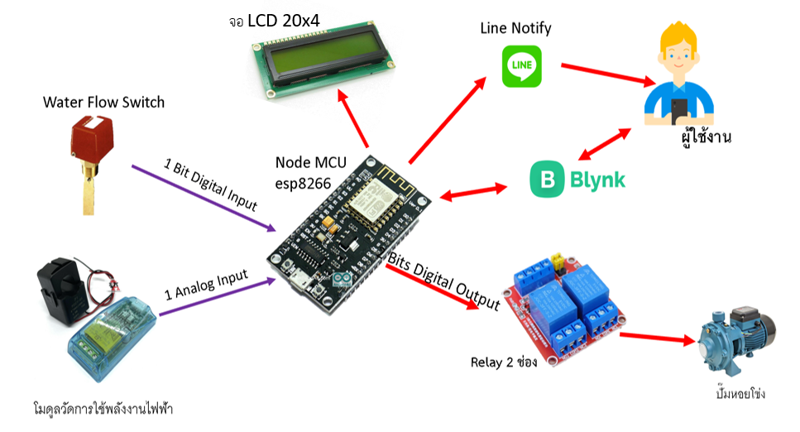
  - ชิ้นงานขั้นทดลอง
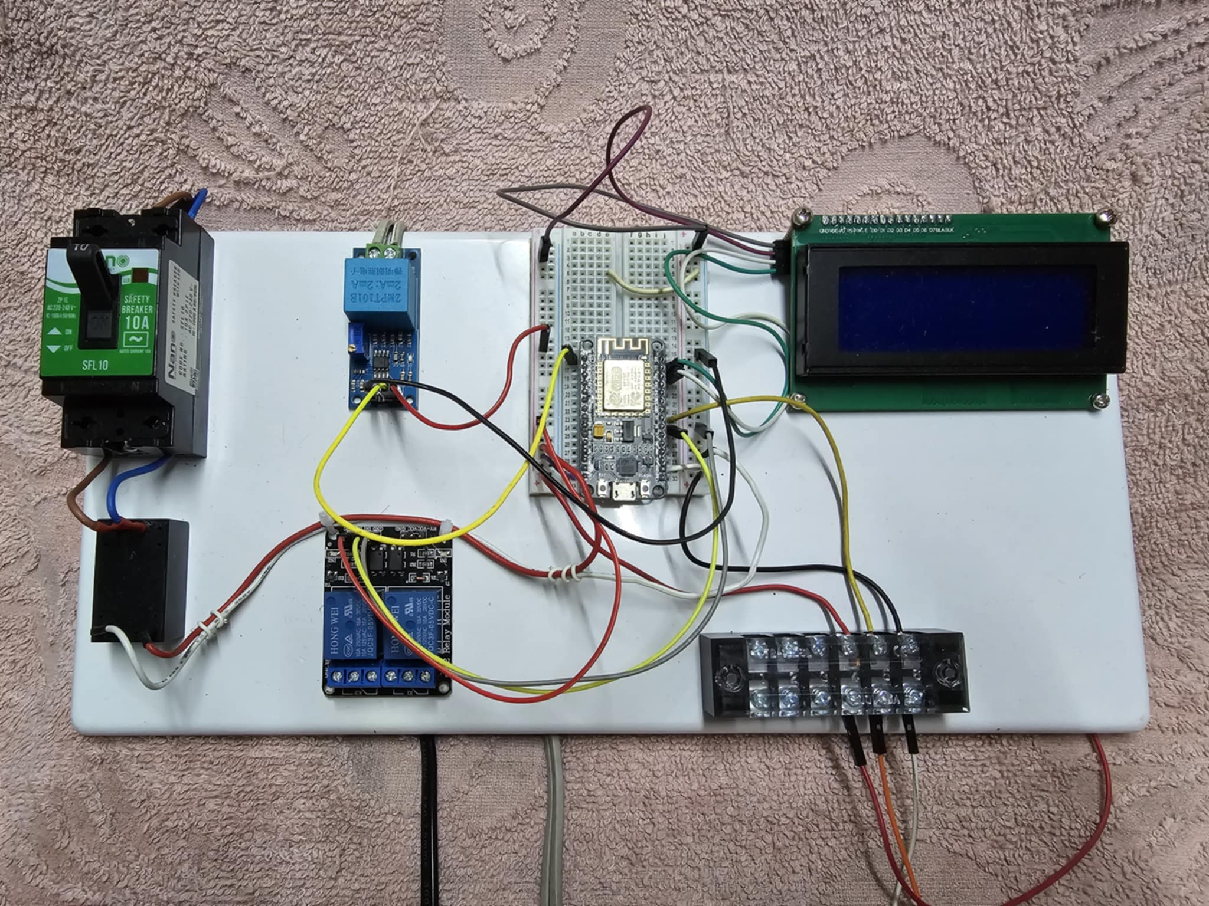

  - ผังงานขั้นตอนการทำงานของระบบ

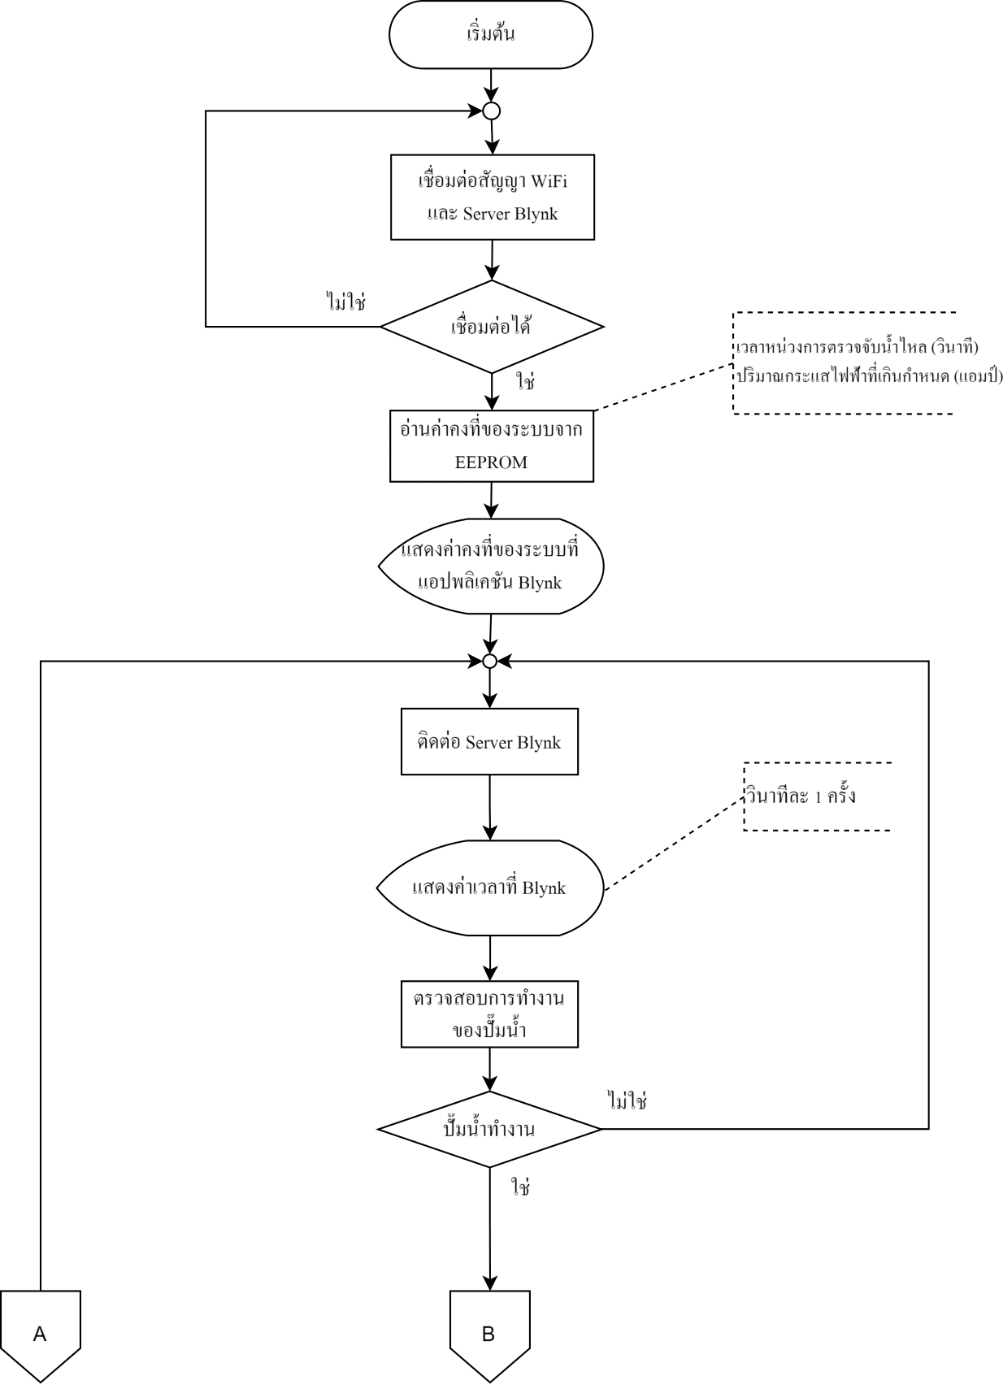

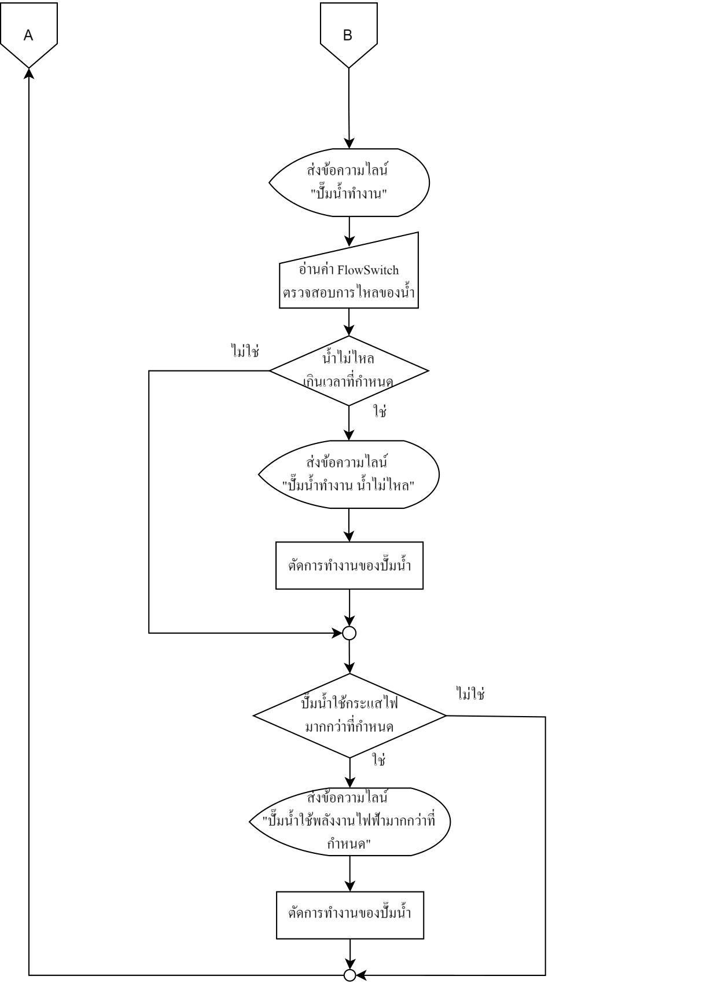

- การวิเคราะห์ข้อมูล
ตารางที่ 1 ผลการทดสอบฟังก์ชันการทำงานของระบบ
การทดลอง | ฟังก์ชันแจ้งเตือน Dry Run | ฟังก์ชันแจ้งเตือนการใช้พลังงานไฟฟ้าผิดปกติ | ฟังก์ชันตัดการทำงานอัตโนมัติ
ครั้งที่ 1 | สำเร็จ | สำเร็จ | สำเร็จ
ครั้งที่ 2 | สำเร็จ | สำเร็จ | สำเร็จ
ครั้งที่ 3 | สำเร็จ | สำเร็จ | สำเร็จ
ครั้งที่ 4 | สำเร็จ | สำเร็จ | สำเร็จ

ตารางที่ 2 ผลการทดสอบการควบคุมระบบจากแอพพลิเคชัน Blynk
ทดลอง | แสดงผลแบบ Analog |  | LED แสดงสถานะ |  |  |  | Input |  | วัดกระแสไฟฟ้าปัจจุบัน
 | แสดงวันที่ | แสดงเวลา | ปั๊มหยุดทำงาน | ปั๊มทำงาน | น้ำไหล | ใช้ไฟฟ้าผิดปกติ | Delay น้ำไม่ไหล | กระแสไฟฟ้าสูงสุด
ครั้งที่ 1 | สำเร็จ | สำเร็จ | สำเร็จ | สำเร็จ | สำเร็จ | สำเร็จ | สำเร็จ | สำเร็จ | สำเร็จ
ครั้งที่ 2 | สำเร็จ | สำเร็จ | สำเร็จ | สำเร็จ | สำเร็จ | สำเร็จ | สำเร็จ | สำเร็จ | สำเร็จ
ครั้งที่ 3 | สำเร็จ | สำเร็จ | สำเร็จ | สำเร็จ | สำเร็จ | สำเร็จ | ล้มเหลว | สำเร็จ | สำเร็จ
ครั้งที่ 4 | สำเร็จ | สำเร็จ | สำเร็จ | สำเร็จ | สำเร็จ | สำเร็จ | สำเร็จ | สำเร็จ | สำเร็จ

หมายเหตุ:
  - สำเร็จ: ระบบทำงานตามที่คาดหวัง
  - ล้มเหลว: ระบบไม่ทำงานตามที่คาดหวัง
  - หากใส่ Input ถี่เกินไป อาจทำให้ระบบค้างได้ในบางครั้ง และทำให้ไม่สามารถทำงานตามที่คาดหวังไว้ได้

- แผนการดำเนินงาน

กิจกรรม | ก.พ. 67 | มี.ค. 67 | เม.ย. 67 | พ.ค. 67 | มิ.ย. 67 | ก.ค. 67 | ส.ค. 67
ศึกษาและทดลองการใช้งานปั๊มน้ำ
ติดตั้งโปรแกรมภาษาซีสำหรับบอร์ด Arduino
ขั้นตอนลงมือปฏิบัติงาน
ทดลองเขียนโปรแกรมเพื่อควบคุมบอร์ด ESP 8266
เขียนโปรแกรมให้บอร์ด ESP 8266 ตรวจกับการทำงานของ Flow Switch
เขียนโปรแกรมให้บอร์ด ESP 8266 ตรวจกับการใช้พลังงานไฟฟ้า
เขียนโปรแกรมเชื่อมต่อบอร์ด ESP 8266 เข้ากับ แอปพลิเคชัน Blynk และ แอปพลิเคชันไลน์
เขียนโปรแกรมในส่วนของเงื่อนไขการแจ้งเตือนและตัดการทำงานของปั๊ม
ทดสอบระบบในส่วนของโปรแกรมในภาพรวมทั้งหมด
ประกอบอุปกรณ์ใส่ในตู้พลาสติก
ประกอบไพลอตแลมป์และสวิตซ์ที่หน้าตู้พลาสติก
ทดสอบระบบหลังประกอบอุปกรณ์ต่าง ๆ เข้าในตู้พลาสติก

- ประโยชน์และผลที่คาดว่าจะได้รับ
  - ลดค่าใช้จ่ายในการซ่อมบำรุงปั๊มน้ำ
  - ยืดอายุการใช้งานของปั๊มน้ำ
  - ป้องกันไฟฟ้าลัดวงจร และ ลดความเสี่ยงในการเกิดอัคคีภัย อันเนื่องมาจากปั๊มน้ำทำงานผิดปกติ

- บรรณานุกรม
นายอิทธิชัย รอดขวัญ, นายพงศ์ฆนา มหาสวัสดิ์ และ นายวัชรินทร์ ไกรนรา. (2562). ระบบอัตโนมัติแบบออนไลน์สำหรับการควบคุมการให้น้ำสวนสละกรณีศึกษาสวนสละชุมชนบ้านในยาง ตำบลร่มเมือง อำเภอเมือง จังหวัดพัทลุง. สาขาวิชาเทคโนโลยีสารสนเทศ คณะวิทยาศาสตร์และเทคโนโลยี : มหาวิทยาลัยเทคโนโลยีราชมงคลศรีวิชัย วิทยาเขตนครศรีธรรมราช ไสใหญ่. (สืบค้นเมื่อ 30 พฤษภาคม 2567).
นางสาวสิริวรรณ จรอนันต์, นางสาวธิดารัตน์ คงสวัสดิ์, นายนนทวัฒน์ จันทร์เสน. (2564). ระบบอัตโนมัติแบบออนไลน์สำหรับควบคุมการเลี้ยงนกหงส์หยกกรณีศึกษาฟาร์มบ้านนกหงส์หยกปากพนัง อำเภอปากพนังจังหวัดนครศรีธรรมราช. สาขาวิชาเทคโนโลยีสารสนเทศ คณะวิทยาศาสตร์และเทคโนโลยี : มหาวิทยาลัยเทคโนโลยีราชมงคลศรีวิชัย วิทยาเขตนครศรีธรรมราช ไสใหญ่. (สืบค้นเมื่อ 30 พฤษภาคม 2567).
Node MCU ESP 8266 แหล่งที่มา: http://www.ayarafun.com/2015/08/introduction-arduino-ESP 8266-nodemcu/ (สืบค้นเมื่อ 30 พฤษภาคม 2567).
Arduino IDE แหล่งที่มา: https://www.ai-corporation.net/2021/11/18/what-is-arduino-ide/
(สืบค้นเมื่อ 30 พฤษภาคม 2567).
Application Line แหล่งที่มา: https://guru.sanook.com/8790/ (สืบค้นเมื่อ 30 พฤษภาคม 2567).
Application Blynk แหล่งที่มา: https://blynk.io/ (สืบค้นเมื่อ 30 พฤษภาคม 2567).
จอแสดงผล LED 20*4 แหล่งที่มา : https://www.ab.in.th/article/57/ (สืบค้นเมื่อ 30 พฤษภาคม 2567).
Code การใช้งาน Node MCU ESP 8266 แหล่งที่มา: https://www.analogread.com/article/90/
(สืบค้นเมื่อ 30 พฤษภาคม 2567).
ประวัติของผู้พัฒนา

ผู้พัฒนาคนที่ 1
ชื่อภาษาไทย นายธรรมนิตย์ หนูยิ้มซ้าย
ชื่อภาษาอังกฤษ Mr. Thammanit Nooyimsai
ระดับชั้น มัธยมศึกษาปีที่ 5 โรงเรียน วิทยาศาสตร์จุฬาภรณราชวิทยาลัย นครศรีธรรมราช

ประวัติการศึกษา
2563–2565 มัธยมศึกษาตอนต้น โรงเรียน วิทยาศาสตร์จุฬาภรณราชวิทยาลัย นครศรีธรรมราช
2557–2562 ประถมศึกษา โรงเรียน รัตนศึกษา จังหวัด นครศรีธรรมราช

รางวัลและผลงานด้านวิทยาศาสตร์และเทคโนโลยี

ปีการศึกษา 2566
- โอลิมปิกวิชาการ สอวน. คอมพิวเตอร์ ค่าย 2

ผู้พัฒนาคนที่ 2
ชื่อภาษาไทย นายชยุต สรรพขาว
ชื่อภาษาอังกฤษ Mr. Chayut Sapphakhao
ระดับชั้น มัธยมศึกษาปีที่ 5 โรงเรียน วิทยาศาสตร์จุฬาภรณราชวิทยาลัย นครศรีธรรมราช

ประวัติการศึกษา
2563–2565 มัธยมศึกษาตอนต้น โรงเรียน วิทยาศาสตร์จุฬาภรณราชวิทยาลัย นครศรีธรรมราช
2557–2562 ประถมศึกษา โรงเรียน โรงเรียนธีราศรมพุนพิน จังหวัด สุราษฎร์ธานี

รางวัลและผลงานด้านวิทยาศาสตร์และเทคโนโลยี

ปีการศึกษา 2566
- โอลิมปิกวิชาการ สอวน. คอมพิวเตอร์ ค่าย 1

ประวัติอาจารย์ที่ปรึกษา

อาจารย์ที่ปรึกษาคนที่ 1 (อาจารย์ที่ปรึกษาหลัก)
ชื่อภาษาไทย นายฐปนวัฒน์ ชูกลิ่น
ชื่อภาษาอังกฤษ Mr. Thapanawat Chooklin
ตำแหน่ง ครู สังกัด สำนักงานเขตพื้นที่การศึกษามัธยมศึกษานครศรีธรรมราช
โรงเรียน วิทยาศาสตร์จุฬาภรณราชวิทยาลัย นครศรีธรรมราช
สถานที่ทำงาน 120 หมู่ที่ 1 ตำบลบางจาก อำเภอเมือง จังหวัดนครศรีธรรมราช
ประวัติการศึกษา
2547–2551 (ศศ.ษ. การจัดการสารสนเทศ)
สถาบันการศึกษา มหาวิทยาลัยสงขลานครินทร์ จังหวัด ปัตตานี
2553–2555 (ศษ.ม. การบริหารการศึกษา)
สถาบันการศึกษา มหาวิทยาลัยปทุมธานี จังหวัด ปทุมธานี
ความเชี่ยวชาญ
- ปัญญาประดิษฐ์ (AI)
- หุ่นยนต์
- นวัตกรรมและสิ่งประดิษฐ์

